愛心育苗計畫-多元才藝社團 成果報告表

學校名稱 | 花蓮縣卓溪鄉立山國小 |  |  |  |  | 填寫日期：106年7月17日
承 辦 人 | 蔡雅玲 |  |  |  |  | 電話 |  | 03-8841358
社團名稱 | 歌舞教學社團 |  |  |  |  | E-mail |  | Revih99@hotmail.com
活動期間 | 自106年3月28日起至106年6月27日止
贊助經費(佔總花費100%)
項目 |  |  | 單價 |  |  | 數量 |  | 金額
教師鐘點費 |  |  | 800 |  |  | 22 |  | 17600
教師交通費 |  |  | 5064 |  |  | 1 |  | 5064
二代健保費 |  |  | 336 |  |  | 1 |  | 336
自籌經費(佔總花費0%)
項目 |  |  | 單價 |  |  | 數量 |  | 金額
無
總計 |  |  |  |  |  |  |  | 23000元
實際參加人數 | 一年級 | 二年級 |  | 三年級 | 四年級 |  | 五年級 | 六年級 | 弱勢家庭比例
實際參加人數 | 0 | 0 |  | 4 | 5 |  | 8 | 11 | 54%
課程內容簡述
在歌舞教學中，原住民傳統生活習性和傳統文物也是重點的教學重點。因為舞碼的設計，多半是來自祖先們的生活模式。透過認識原住民傳統生活與傳統文物，可使學生深刻地了解到祖先們的生活形態，在歌舞藝術的傳承中，同時傳承了傳統文化，學習祖先們的生活智慧，使原住民的傳統不易流失。
本次教學主題：「舞‧太魯閣」
秉持太魯閣族文化的精髓
以質樸的傳統音樂與舞蹈
訴說太魯閣族的故事
紀錄太魯閣族紋面、織布、籐編、口簧琴、
木琴及狩獵等文化
課程成效
ㄧ、文化認同
推展以民族教育為特色之本位課程-歌舞教學，強化學生之族群認同，認識太魯閣、賽德克族傳統文化並轉化、創造。藉由認識太魯閣、賽德克文化之美，提升族群自信心達到能設計太魯閣、賽德克族傳統生活習性、傳說、遷徙課程並創作歌舞相關書籍為長遠目標。
二、學生身心靈的成長
參加舞蹈教學社團的28位學生在生理身體的成長有顯著的成長，尤其是高年級的學生，因為參加動態舞蹈教學與練習，身體活動比其他的孩子要來得多，六年級剛好處於青少年前期，目前正在發育，許多學生的個體身型都拉高，參加舞蹈教學社團的高學生身型標準，肌肉結實，線條優美。
康健雜誌62期(2004.01.01)有一篇文章為「10個方法讓你的大腦更靈光」。其中一段提到運動會讓人更聰明以及舒緩壓力：運動會刺激天然抗憂鬱荷爾蒙腦內啡的釋放，減輕壓力；而打球或做家事等制式工作能壓抑掌管情緒的杏仁核無故發射，不讓壞情緒來搗蛋。有氧運動則會促進身體新陳代謝，把氧氣帶上腦袋。伊利諾大學腦神經科學家克空比建議，每天15分鐘的快走就能保持良好體能狀態，並減緩腦神經細胞流失速度。本校舞蹈教學社團在學業成績上也漸漸進步。不但如此，加入舞蹈教學社團，學生間的情誼也變得濃厚，很少聽到學生之間的吵鬧，聽到的大部分是鼓舞的士氣，以及各方面正面的氛圍。舞蹈教學對本校學生不論是身體健康、情緒控制、智能發展、友誼關係及團隊士氣皆有大大的助益。
問題檢討與建議
因經費使用指定用於外聘講師鐘點費，使得在執行舞蹈教學與參賽上有困難：
ㄧ、無法於背景道具及服裝、化妝等方面發揮創意
二、參加賽事基本執行項目之費用預算不足：場地租借費、貨車租借費、紋面
貼紙等。
三、本校無充裕經費可補足舞蹈教學之基本預算。
希冀上級單位能補助較多經費，讓辦理舞蹈教學活動更能發揮本校特色，
滿足舞蹈教學指導者之教練期望，期使部落民俗文化發揚光大，進而獲得族群之認同，將優質、優良、文化精髓永續傳承。
愛心育苗小故事1
六年級芷璇同學剛開始參加舞蹈社團的時候，心裡和情緒
是非常緊張的，當老師在挑選人選時，怕自己沒被挑到。
結果得知，被老師挑中了，心中的喜悅突然湧上心頭，她
心裡想：「我又可以代表學校去參加舞蹈比賽」。在練舞的
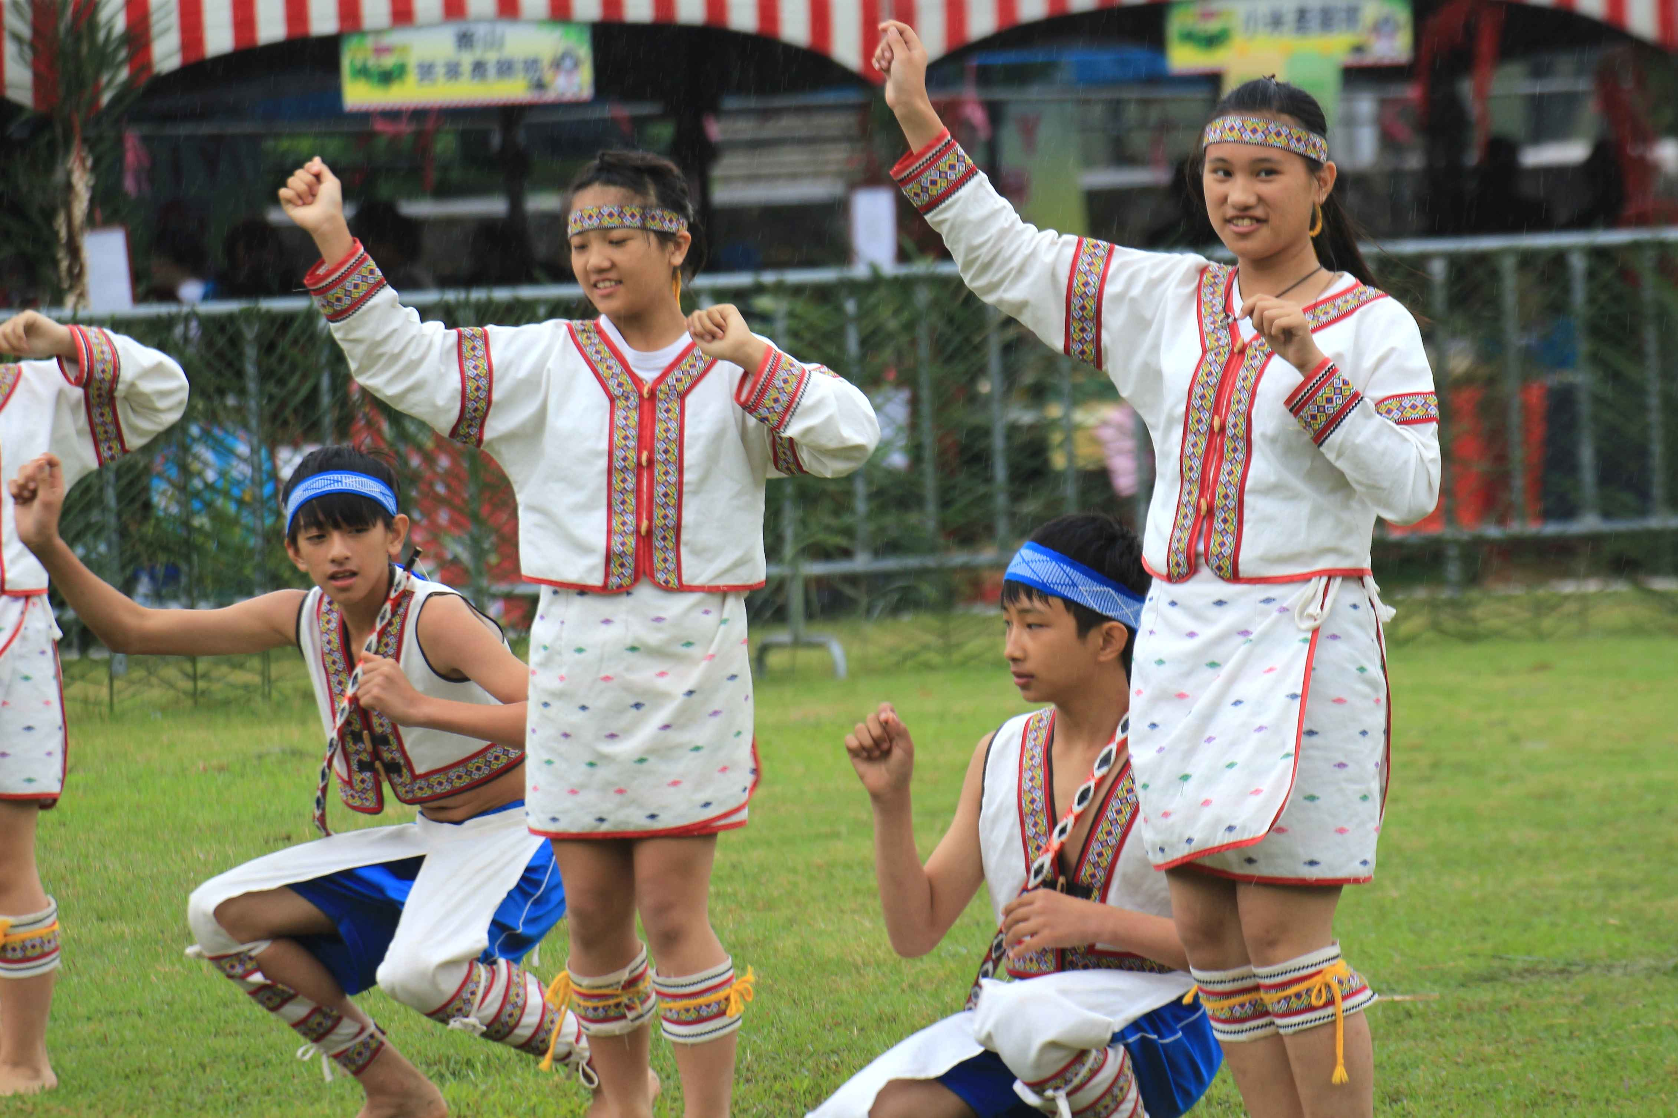
過程中，雖然老師要求得很嚴格，但她知道老師是為學生
好，也希望學生能把屬於自己的傳統舞到傳承下去。她認
為今年度的比賽得了不錯的成績，希望下次去比賽的學弟
學妹們能更努力學習，為校爭光。最讓她感謝的是舞蹈老
師，謝謝老師努力的教導，也讓她收穫很多。

愛心育苗小故事2
六年級的依苓同學在五年級的時候參加了舞蹈隊，讓她對傳統舞
蹈方面產生了興趣，也讓她了解傳統舞蹈能延續族群固有的傳統
文化與技藝。在練舞的時候，她都很認真的聽老師教課，比賽獲
得了優等。她在心得裡面說到：在上課的時候都很開心，而老師
說女生姿態要柔美，男生動作要剛硬。尤其是在4月22日卓溪鄉
射耳祭的展演，最令我印象深刻，有很多人為我們掌聲，剛開始
以為我會和之前一樣會跌倒，但是這次沒有，這次的展演我自己
覺得很滿意。

成果報告

一、填表說明：
(一)經費使用：包含贊助款及自籌款，贊助經費不得超過總經費80%。
(二)內容概述：簡單介紹課程進行內容及方式。
(三)課程成效：評估項目包含
1.社團活動對於學生有哪些具體幫助(例如:知識的增加、性格的改變等)？
2.學生滿意度分析
(四)問題檢討與建議：對於本會辦理計畫的優缺點及建議?
(五)提供2則觀察學習社團影響學生改變的故事，附上照片。

二、成果報告表應檢附下列各項:
1.成果報告表
2.課程暨教師/助教簽到表(請製做此表 由外聘教師每次臨課時簽到，結案繳交)
3.課程剪影(請檢附8張照片，其中至少1張照片內容需有授課教師正面同入照）
4.成果展示剪影(請檢附4-8張照片，學生完成品展覽或參加活動表演照片）
5.露出本會贊助消息(請檢附1-2張照片，布告欄、學校官網、臉書)
6.參與學生心得(請檢附至少4位學生心得)
7.光碟1份(請放入成果報告電子檔及所有活動過程照片及成果展示照片)
三、其它注意事項：
1.課程/成果剪影不限大小格式，A4紙上貼4張或8張照片，以電腦輸出即可。
2.參與學生心得不限字數、表達方式(可書寫或繪畫)，以A4紙張大小為標準。
3.光碟1份需放入申請計畫書電子檔及活動過程照片及成果展示照片(請直接以照片檔存入即可)。
4.為提倡環保，成果報告請雙面列印。

財團法人全聯佩樺圓夢社會福利基金會地址：104台北市中山區敬業四路33號13樓
電話：02-8509-2688 傳真：02-8509-3109 電子信箱：pxmartfd@pxmart.com.tw

